**RAPPORT DE STAGE D’ETE**

Thème :

Création d’une application de chiffre d’affaire

|  |  |
| --- | --- |
| Réalise par : | Proposé par |
| MEKDOUR Yassine.  1CS | MOBILIS  11 Rue Ahmed MODJOUBI, CHLEF. |

Promotion : 2013/2014

Remerciements :

Introduction :

Ce stage dénommé de « Stage d’été » marque la fin de 3 ans d’étude à l’école. Il représente un aboutissement pour permettre à l’étudiant de mettre en pratique les diverses connaissances et compétences acquises lors des dernières années et de les intègres dans un contexte différent de celui de l’école : le monde professionnelle.

Ce stage permet également d’avoir une vision plus réaliste du monde professionnelle dans lequel nous serons amenés à être intégrés durant cet été.

Les communications téléphoniques mobiles deviennent indispensables durant les 10 dernières années (35 million d’abonnés l’année passée ) , Parmi les fameux opérateurs téléphoniques en Algérie Mobilis.

Mon stage consistait à créer une application de calcul de chiffre d’affaire dans la direction régionale de mobilis (qui sera présenté par la suite). Les taches effectuées seront détaillées ainsi que les particularités de chacune d’elles. Ce rapport permettra de mieux se rendre compte du travail effectué et de ressortir les solutions apportées aux difficultés rencontrées.

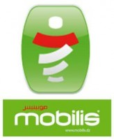 l’entreprise Mobilis :

**Description de l’entreprise :**

Mobilis est un réseau de téléphonie mobile en Algérie a été fondée en aout 2003 comme une branche de Algérie Télécom, elle considérée seule entreprise publique de télécommunication en Algérie.

C’est une société par actions, son capitale 100 000 000 DA distribuée sur 1000 action d’une valeur de 10 0000 DA pour chaque action.

en 2012, Mobilis est devenu le 1er investisseur dans le domaine de téléphone mobile avec un montant de 300 millions de dollars , la 2eme place dans le nombre d’abonnée estimée à 11 millions abonnée dans différentes services (prépayé, offre d’étudiant, les employés des entreprises publiques et privées ) , elle a également dépassée 750 millions de dollar comme chiffre d’affaire.

Mobilis offre des services GSM (General system mobile), GPRS, Internet sans fil, des services de troisième génération, BlackBerry ..etc .contient 4300 employés, 34 cadre supérieure, 374 technicien, Mobilis compte plus de 5000 stations de BTS(station de base radio) et de son réseau couvre 97% de la superficie de l'Algérie. Elle possède également plus de 133 agences commerciales et 85 000 points de vente agréé.

Voici quelques services de mobilis :

* Doubles appels
* Messages vocaux
* Transaction des appels
* Les appels vers l’étranger
* Abonnement 0661 , MOBICONTROL, GOSTO, Mobilis Carte, MOBI +, MOBICONNECT, SELEKNI, MMS, 3 G, GPRS.
* Rechargements électroniques : ARSELLI, RASSIMO, RACIDI.
* Rechargements spéciales des appels vers l’étranger.
* Facturation par l’internet.
* Les sim (les puces) spéciales étudiant TAWFIK.
* Service BATEL.

**Organigramme hiérarchique :**

L’organigramme de l’entreprise est similaire à celui de beaucoup des grandes entreprises. On y retrouve une direction générale situés à Alger contient plusieurs services (Service juridique, service de révision, service de consultation).

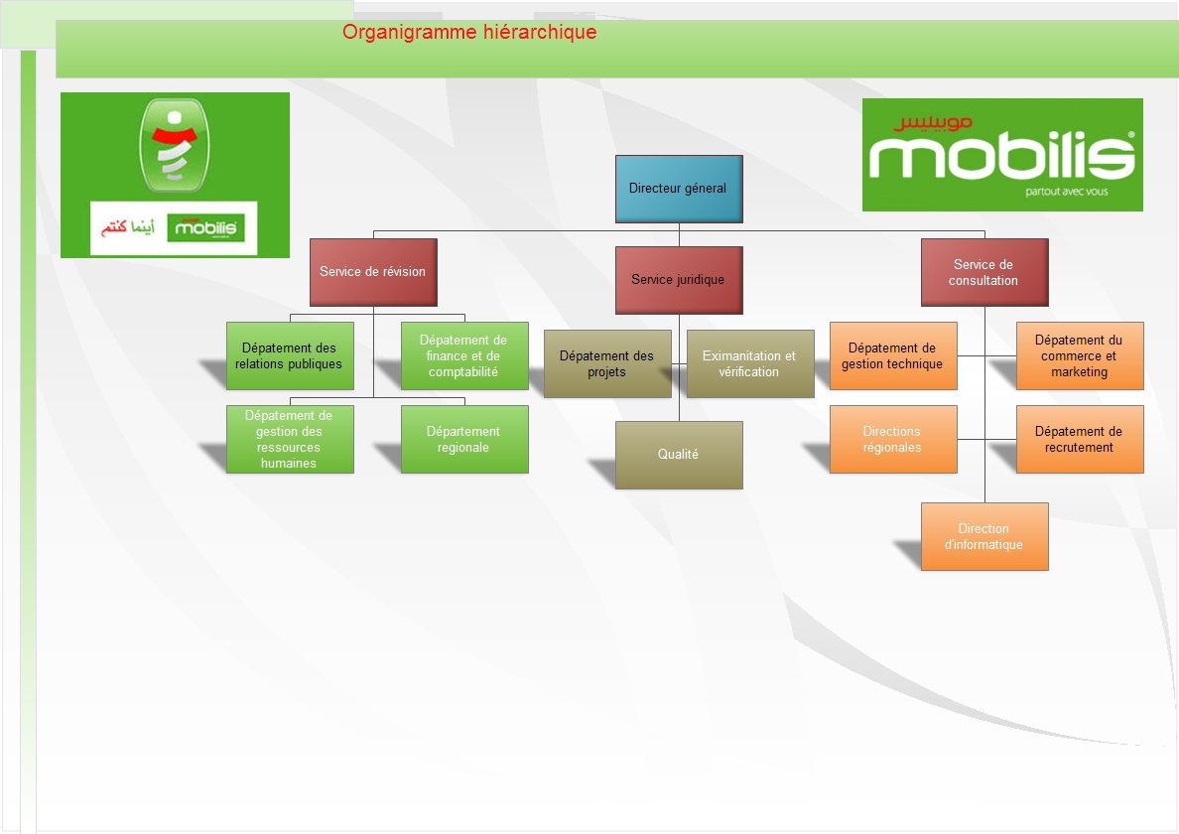

Voici une petite description de cette hiérarchie :

* **Service de consultation :** s’intéresse aux différentes activités de l’administration contient un ensemble des départements :

1. Commerce et marketing : responsable de toutes transactions commerciales et marketing.
2. Gestion technique : responsable de système technique de l’entreprise.
3. Recrutement : responsable de recrutement et révision des demandes.
4. Informatique : responsable de système d’informatique de l’entreprise.

* **Service juridique :** s’intéresse aux activités juridiques de l’entreprise contient :

1. Projets : gère et contrôle les projets de l’entreprise.
2. Révisions : responsable aux différents types de révisions.
3. Qualité : contrôle la qualité des différents services offerts par l’entreprise.

* **Service de révision :** s’intéresse aux conseils de l’entreprise contient

1. Relations publiques : gère les relations publiques internes et externes de l’entreprise
2. Resource humaines : s’intéresse aux employées.
3. Finance et comptabilité : gère des projets financières.
4. Direction régionale : responsable à la gestion dans différents wilayas.

Mobilis est décomposé en 8 directions régionales bien répartis dans tout le pays (Alger, Ouargla, Sétif, Constantine, Annaba, Chlef, Oran, Bechar).

Chaque direction régionale contient plusieurs agences commerciales (généralement une seule agence par wilaya), et chaque agence contient aussi des points de présence.

Ci-dessous un schéma représentant les directions régionales et ses agences.